Nueva Guatemala de la Asunción

Manual de Usuario

Proyecto 1: Pixel Art

Elaborado por: Estuardo Gabriel Son Mux

Carné: 202003894

Fecha: 10/09/2021

# Objetivos del Sistema

El objetivo principal del programa es la realización la proyección de imágenes a partir de un archivo PXLA, añadido a eso, se aplicarán diferentes filtros a dicha imagen que la reflejarán en X, Y o ambos, según la necesidad del usuario. Así mismo, la información analizada del archivo XML se mostrará en un documento Html.

# Información del Sistema

El programa permite el ingreso de un documento con una estructura especifica, de extensión PXLA, el cual se procesará para obtener los datos de la imagen como ancho, alto, filas, columnas y sus respectivas posiciones a pintar. Así mismo, el usuario podrá ver el reporte en un archivo Html donde se verán los tokens recaudados y errores en un archivo llamado Tokens.html.

# Requisitos del Sistema

Para la ejecución del programa se requiere tener instalada la versión de Python 3 y la librería cairosvg. Así mismo se requiere contar con todos los archivos del programa ubicados en una misma carpeta.

# Interfaz

Primero se debe contar con un documento de terminación *.pxla con una estructura igual a la siguiente:

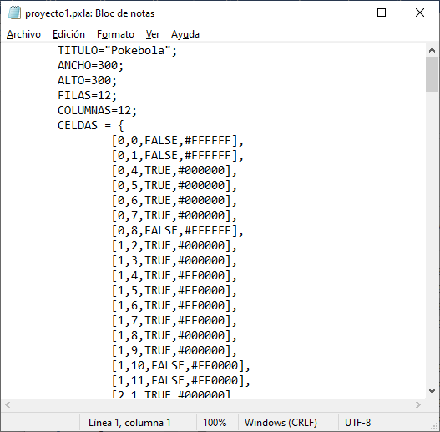

Al ejecutar el programa saldrá a la una ventana:

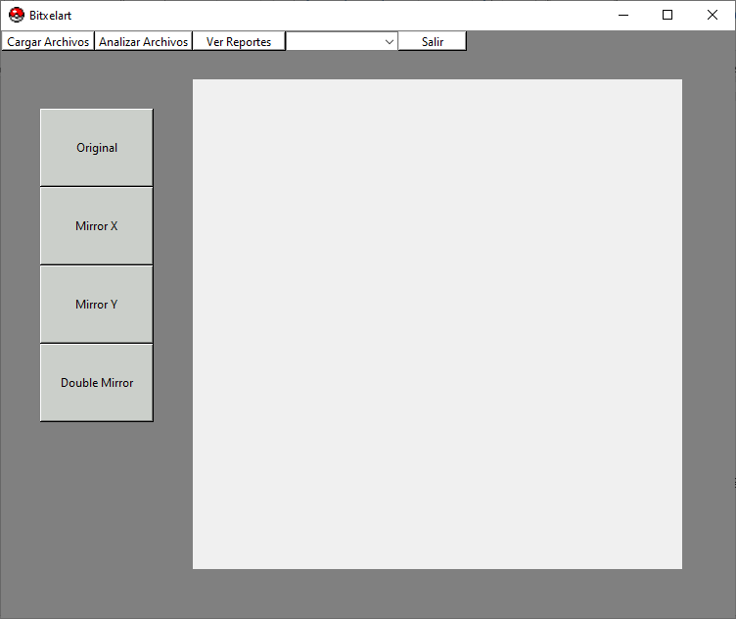

Posteriormente el usuario podrá seleccionar el archivo, en una ventana de archivos, con el botón Cargar Archivos:

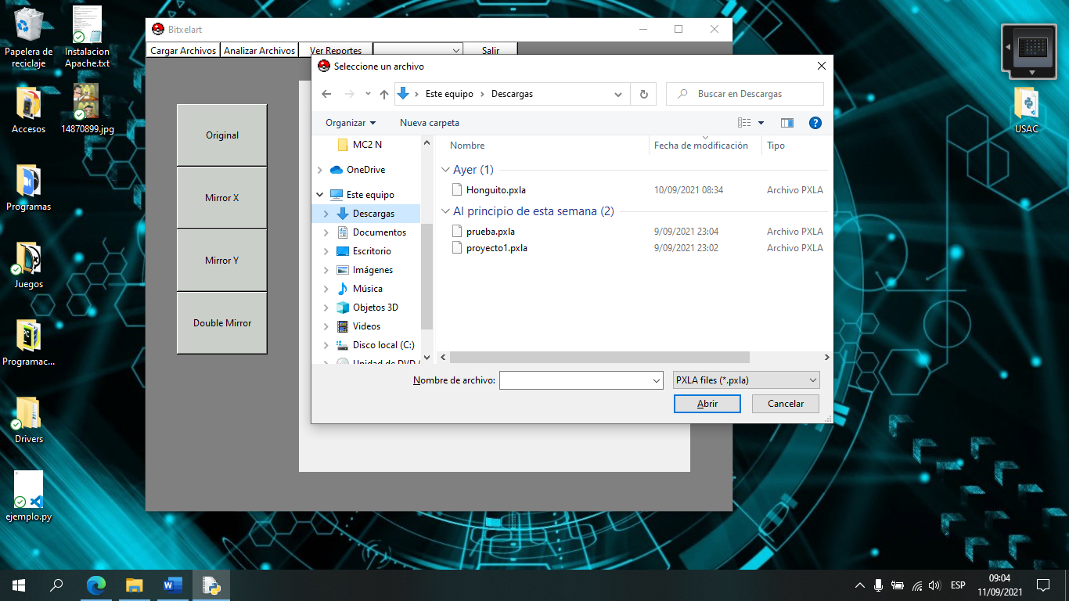

Al ingresar en la opción 1, surgirá una ventana de selección de archivo en la que deberá seleccionar el archivo con las especificaciones antes dadas.

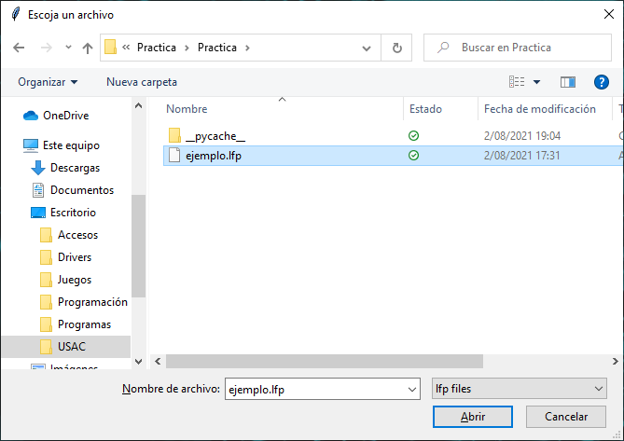

Posteriormente, se deberá presionar el botón Analizar Archivos lo que añadirá los nombres de las imágenes reconocidas al combobox.

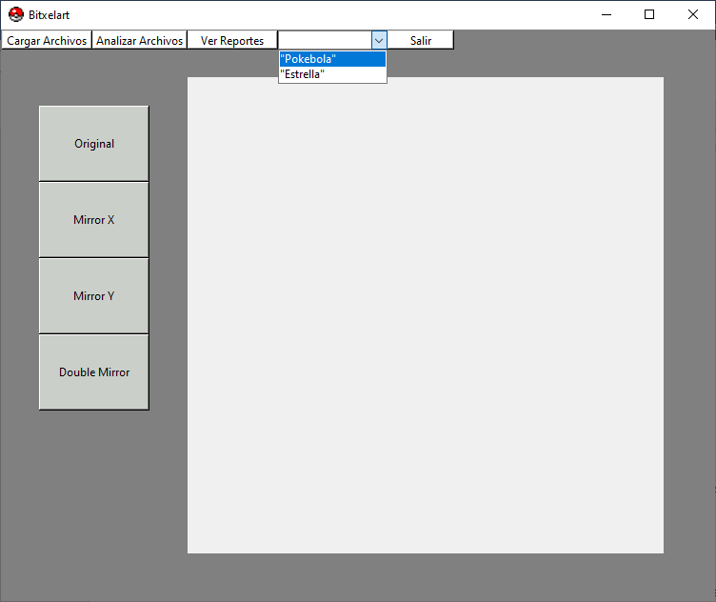

Después se puede o no seleccionar una imagen para la creación de reportes, lo cual abrirá un archivo Html si se presiona el archivo Generar Reportes.

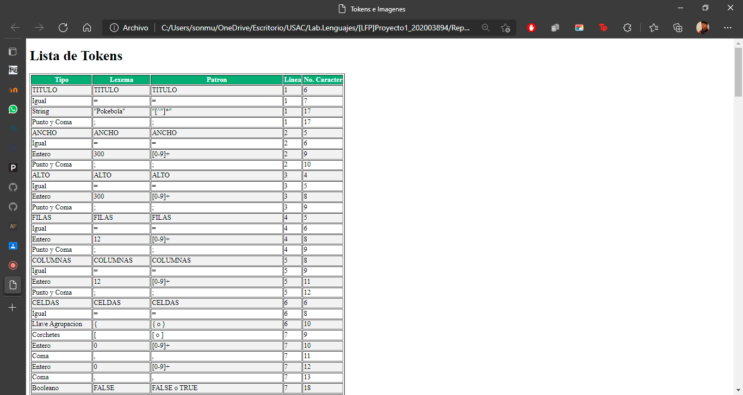

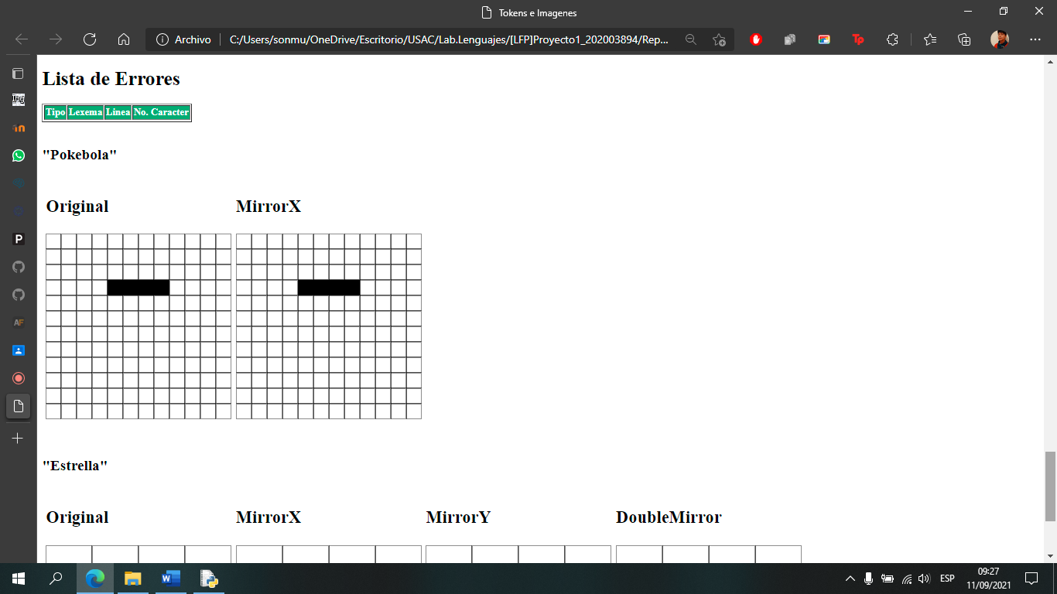

Por último, para mostrar la imagen en el programa es necesario seleccionar su nombre en el ComboBox y presionar en las el botón de la forma en que se desea visualizar la imagen, los filtros solo se ejecutaran si el archivo de entrada indica que puede aplicarse dicho filtro.

